游戏资讯网站数据库设计

表名QF_biao

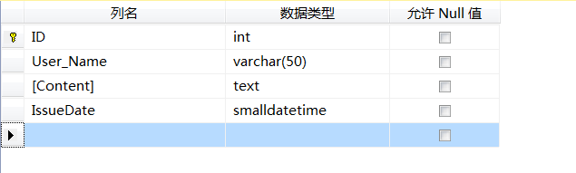

此表进行网友留言信息的存储：留言者ID，名字，留言内容，时间

表名tb_Amdin

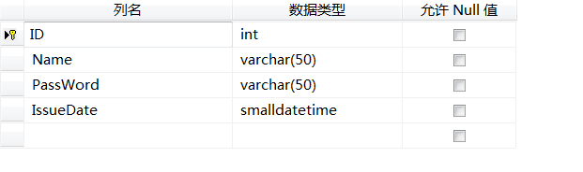

此表进行管理员信息的存储：管理员ID，名字，密码，添加时间

表名tb_NewClass

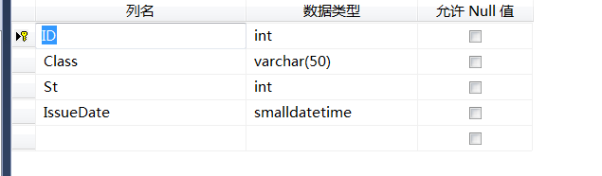

此表进行网站后台文章分类的存储：文章类别ID，类别名字，编号，添加时间

表名：tb_News

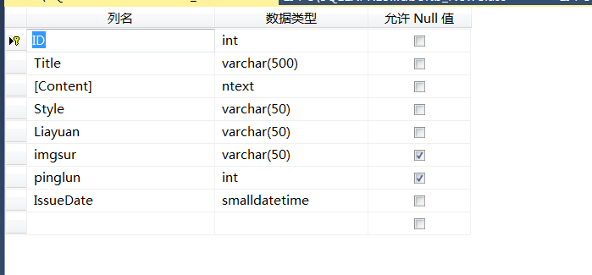

此表存储新闻文章：文章ID，文章标题，文章的内容，文章类别，文章来源，文章图片地址，文章评论，文章添加日期

表名tb_User

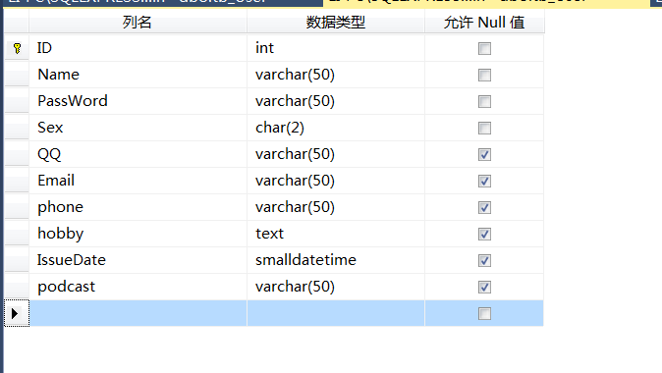

用户信息表：用户ID，用户名字，密码，性别，QQ，EMAIL,电话，爱好，注册日期，博客地址

表名：tb_Wzxx

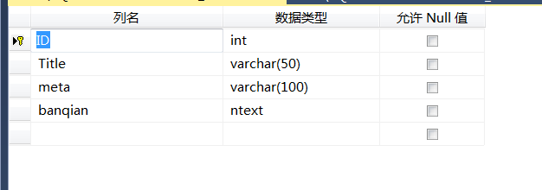

存储网站基本信息：网站的名字，网站的简介，网站底部版权信息

表名：Text_ling

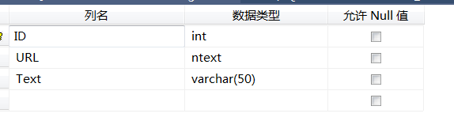

存储友情链接信息：友情链接ID，友情链接地址，友情链接名字

表名：user_pinglun

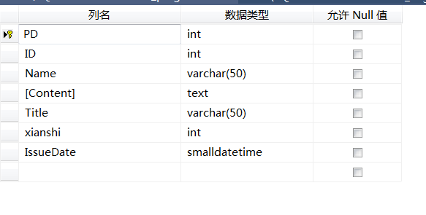

存储资讯文章的评论：评论ID，评论文章的ID，评论人名字，评论内容，评论的文章的标题，是否显示评论，发布时间